天津师范大学马克思主义学院
学生工作简报
（2013年第1期 总第65期）
天津师范大学马克思主义学院党委 2013年1月9日

马克思主义学院举办“新老学子话成长之榜样的力量”专场活动

为了更好的培养同学们的专业情感，给在校生搭建与学院优秀学子一起分享大学生活经历的舞台，马克思主义学院的同学们从2012年初组成寻访团队，从学院优秀毕业生和在校生中寻找榜样，评选年度榜样人物。
2013年1月8日下午4点在劝学楼B区116教室，首届“新老学子话成长之榜样的力量”年度人物颁奖典礼如约而至,在这个寒冷的冬日，用一年的寻访成果为大家带来温暖和感动。
颁奖典礼开场前，寻访视频带领着大家见证了这一年采访过程中的寒来暑往。本次寻访活动从多角度出发，除对于本人进行专访外，更以不同视角让大家看到了老师、同学们眼中的他们。不仅展现了他们的成长历程，更还原了一个触手可及的真实的榜样生活。
刻苦努力的我校年度自强之星黄永亮；天津市文化创意大赛上勇夺桂冠的潘丽丽；在大山播下希望种子的第八届支教团成员张洁；对学术孜孜以求的南开大学博士王雪超；乐观面对生活坎坷的政治教师刘元中，这些从同学们中间走来的榜样，让大家看到了平凡却不平庸的他们是如何用执着演绎不一样的精彩人生，用信仰撑起属于自己的蔚蓝天空。
活动中，榜样人物们以他们的切身经历向大家讲述着自己是如何面对生活，如何把握大学时光，如何在平凡的积累中找到自我价值的。互动提问团队的同学们更是抓住自身和榜样人物的契合点进行提问，并以他们亲手绘制的Q版画像表达自己的崇拜之情。每位榜样的力量年度人物颁奖词都结合本人特点实际，选取典型事迹，配合现场字幕朗读，激发了现场同学由衷的敬佩和感动之情，赢得了热烈的掌声。
颁奖环节中，神秘而特别的嘉宾给年度人物和在场观众带来了惊喜：温馨而动情的互动展现了学委们和黄永亮之间深深的友谊；校园“十佳歌手”丁伟超与潘丽丽合唱的经典曲目《为了谁》,深情嘹亮博得满堂喝彩；即将踏上支教征程的新一届支教团成员带来的《现在的希望学校和那里的孩子们》短片，不仅感动了张洁，更使现场很多人为之动容；现任生活部长展现出《我们的生活部》日常工作照片拉近了我院第一届生活部长王雪超与大家的距离；追寻教师梦想的同学为刘元中老师送上了内有乾坤的粉笔——将一首藏头诗镌刻在与她朝夕相处的粉笔上，见证了对于身边教师的崇敬之情。
同时，活动中，学院向每一位到场的同学发放了院报《笃行》特刊，通过文字和图片，将榜样人物生动的展现在大家面前。活动的最后，主持人公布了新老学子话成长QQ群，当天大家就纷纷的加入到了这一沟通的平台，他们将与心目中的榜样进行更为近距离和持久的沟通交流。
同学们在这些榜样的身上看到了青春正能量，同样的青春，不一样的青春精彩。本年度的寻访团队又将启程，相信榜样寻访会带给我们更多的感动、思考和收获。

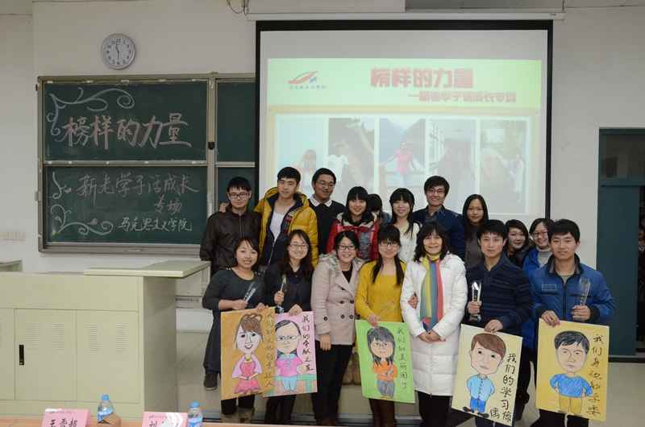责任编辑：姜德红 编辑：张 虹

